Вариант 1
На классы, массивы объектов, дружественные функции.
Написать программу, в которой создаются и разрушаются объекты класса, определенного пользователем. Вывести на печать вызовы конструкторов и деструкторов. Для заполнения полей использовать конструктор без параметров и конструктор с параметрами.
Создать массив объектов класса круг из 5 экземпляров. Найти минимальный объект и его номер.
- Поля класса сделать открытыми.
- Поля класса сделать закрытыми.
Для обращения к закрытым полям можно использовать дружественную функцию.
Примерный образец выходной формы для 5 точек класса круг с радиусом r и min

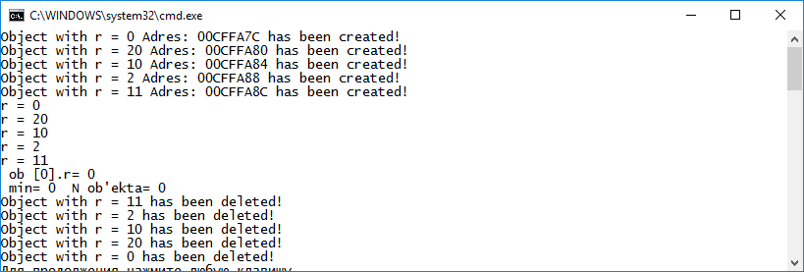

Вариант 2
На классы, массивы объектов, дружественные функции.
Написать программу, в которой создаются и разрушаются объекты класса, определенного пользователем. Вывести на печать вызовы конструкторов и деструкторов. Для заполнения полей использовать конструктор без параметров и конструктор с параметрами.
Создать массив объектов класса точка (item) из 3 экземпляров c полями x,y и класс круг(krug) 1 c радиусом r . Определить, принадлежит ли точка кругу .
- Поля класса сделать открытыми
- Поля класса сделать закрытыми
Для обращения к закрытым полям можно использовать дружественную функцию.
Примерный образец выходной формы для 3 точек и класса круг с радиусом r внутри круга
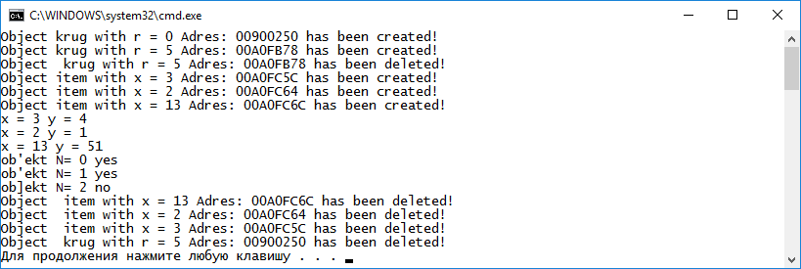

Вариант 3
на классы, массивы объектов, дружественные функции.
Написать программу, в которой создаются и разрушаются объекты класса, определенного пользователем. Вывести на печать вызовы конструкторов и деструкторов. Для заполнения полей использовать конструктор без параметров и конструктор с параметрами.
Создать массив объектов класса круг из 5 экземпляров. Найти максимальный объект и его номер.
- Поля класса сделать открытыми.
- Поля класса сделать закрытыми.
Для обращения к закрытым полям можно использовать дружественную функцию.
Примерный образец выходной формы для 5 точек класса круг с радиусом r и min



Вариант 4
на классы, массивы объектов, дружественные функции.
Написать программу, в которой создаются и разрушаются объекты класса, определенного пользователем. Вывести на печать вызовы конструкторов и деструкторов. Для заполнения полей использовать конструктор без параметров и конструктор с параметрами.
Создать массив объектов класса точка (item) из 3 экземпляров c полями x,y и класс 1 круг(krug) c радиусом r . Определить, выходит ли точка за круг .
- Поля класса сделать открытыми
- Поля класса сделать закрытыми
Для обращения к закрытым полям можно использовать дружественную функцию.
Примерный образец выходной формы для 3 точек и класса круг с радиусом r внутри круга


